ФЕДЕРАЛЬНОЕ ГОСУДАРСТВЕННОЕ БЮДЖЕТНОЕ ОБРАЗОВАТЕЛЬНОЕ УЧРЕЖДЕНИЕ ВЫСШЕГО ОБРАЗОВАНИЯ "САХАЛИНСКИЙ ГОСУДАРСТВЕННЫЙ УНИВЕРСИТЕТ"

(ФГБОУ ВО "САХГУ")

**БАЗОВАЯ ИНСТРУКЦИЯ ПО РАБОТЕ**

**в системе 1С: Документооборот государственного учреждения**

**ЗАЯВКА НА ЗАКЛЮЧЕНИЕ ДОГОВОРА ГПХ (Физическое лицо; Самозанятый)**

**Создание и движение документа**

Южно-Сахалинск, 2024 г.

**Алгоритм действий**

Зайдите в 1С: Предприятие;

Выберите информационную базу «1С: ДГУ»;

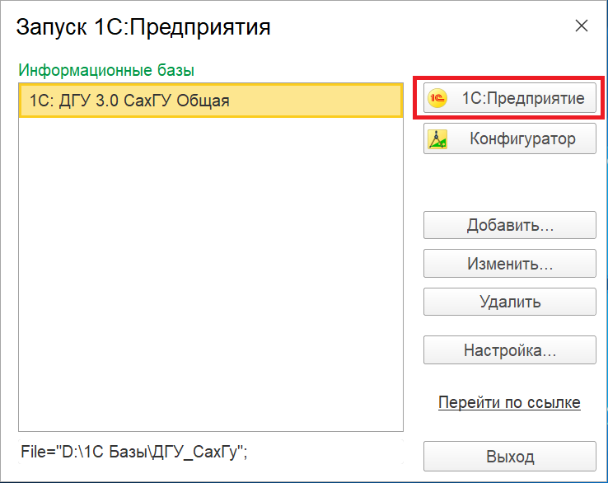

В строке **"Пользователь"** выберите нужного пользователя и ниже в строке **"Пароль"** введите пароль;

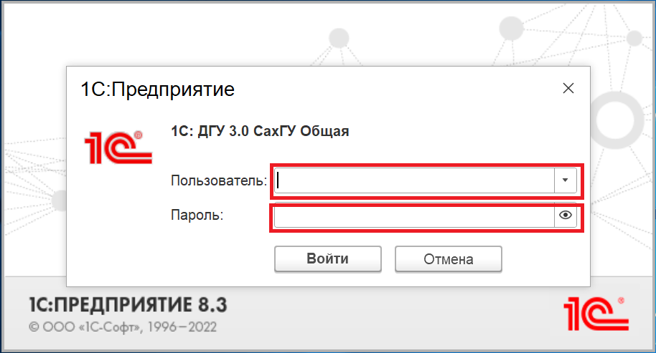

Кнопка создания нового документа находится на правой части начальной страницы.

Чтобы создать новый документ, нажмите на **«+»** справа от **"Документ"**;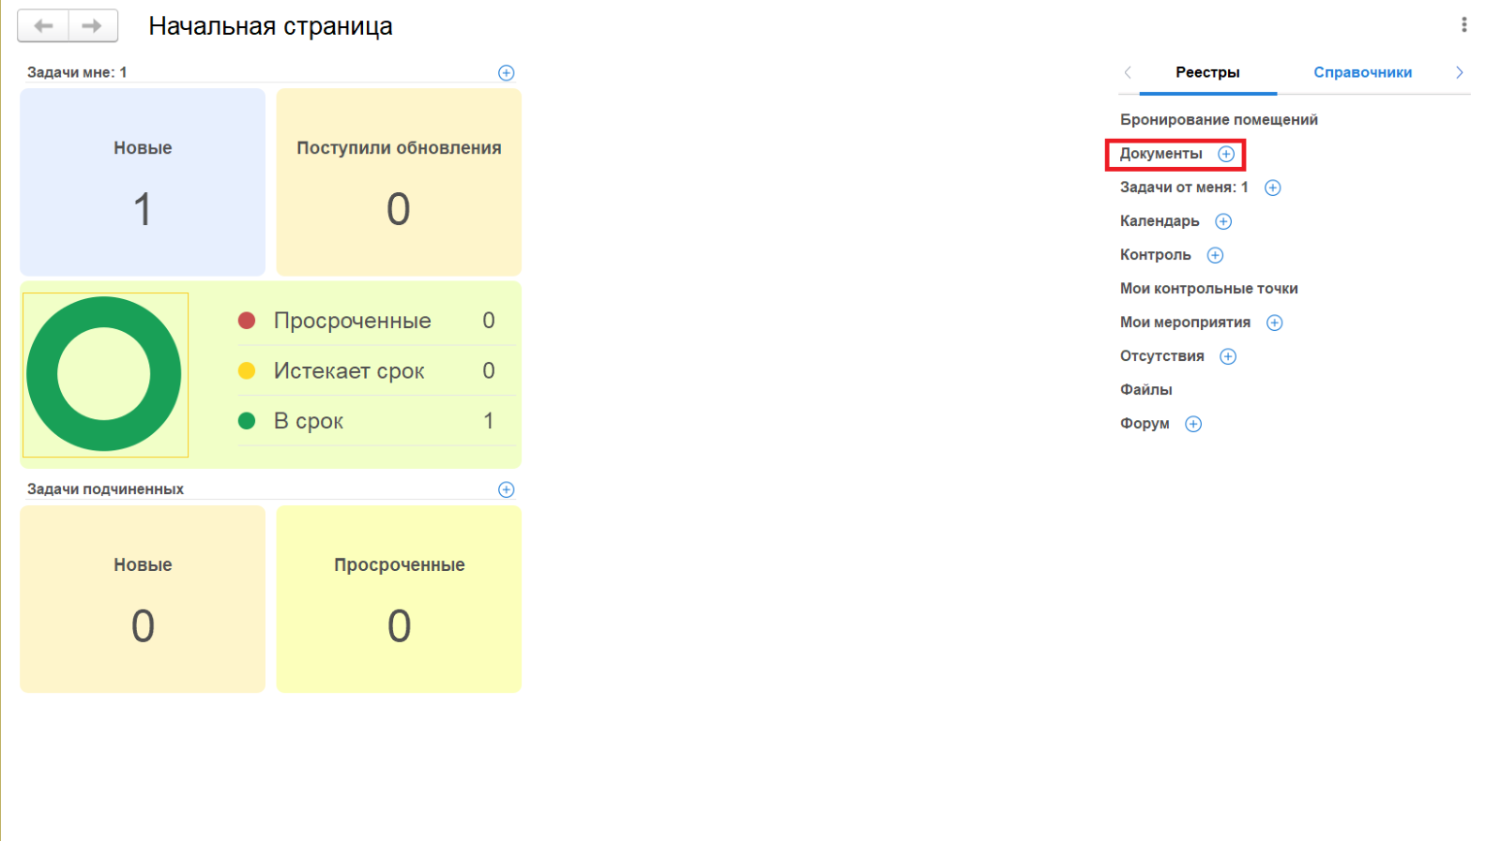

Выберите вид документа **"Заявка на заключение договора ГПХ"** на нужную тематику и нажмите **"Далее >"**;

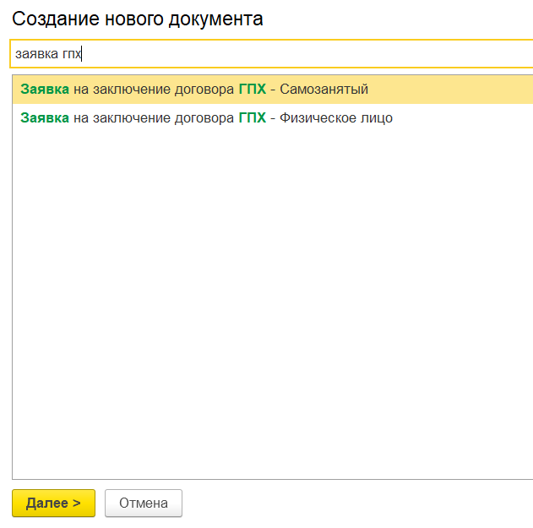

При открытии формы **"Документ(создание)"** заполните поля, такие как: **"Заголовок"**, **"Учреждение"**, **"Получатель"**, **"Папка"**, **"Вопрос"** и т.д. В дальнейшем из этих полей сформируется шаблон Заявки на заключение договора ГПХ:

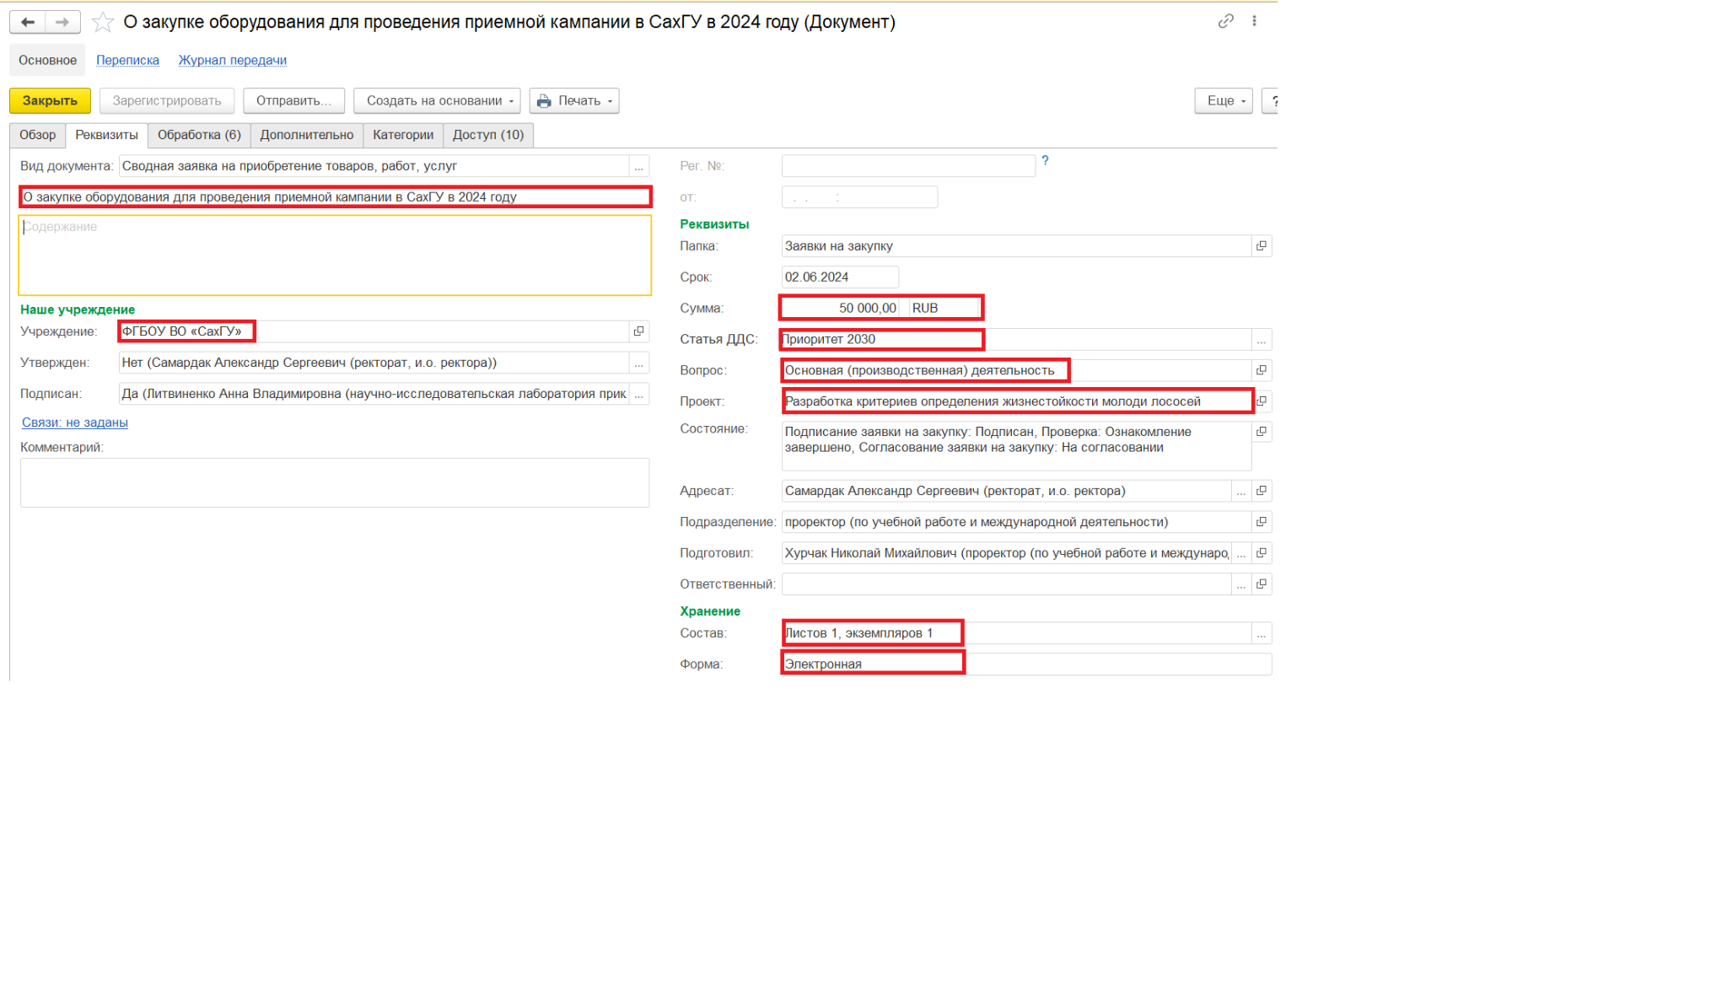

Перейдите на вкладку **“Обработка”**,

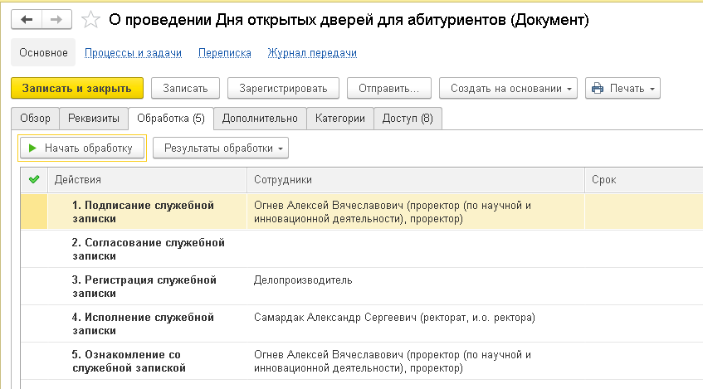

Убедитесь, что ответственные лица по каждому действию (Подписание, Согласование и так далее) выбраны корректно.

Проверьте, что шаблон документа сформировался корректно. Для этого перейдите на вкладку "**Обзор**", нажмите на группу "**Основные**", выберите нужный файл и откройте его для редактирования:

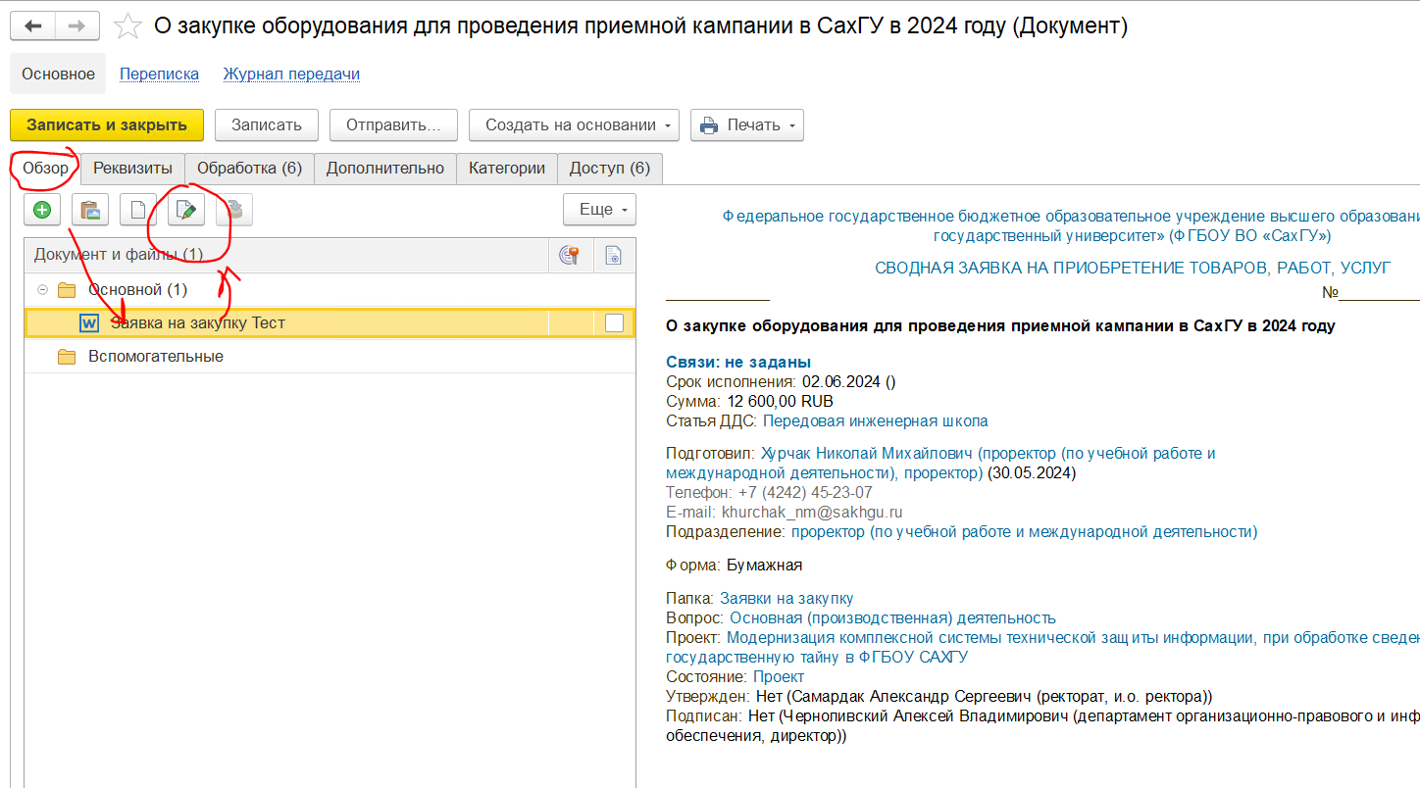

Откроется документ в формате Word. Поля, которые заполняются автоматически из реквизитов документа, выделены серым цветом. Поля, которые необходимо заполнить вручную, на скриншоте выделены красными стрелками:

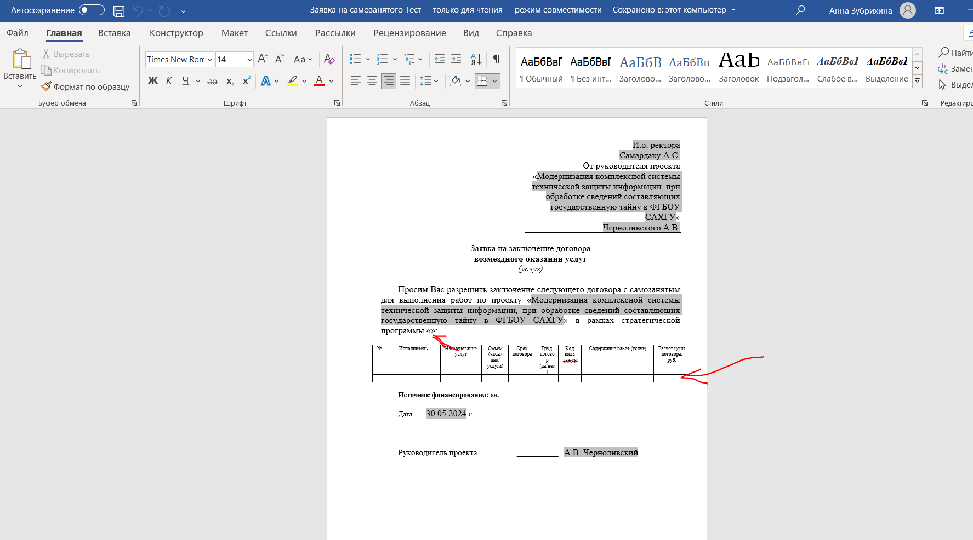

Отредактируйте документ в Word. Нажмите кнопку "**Сохранить**", затем "**Закрыть**":

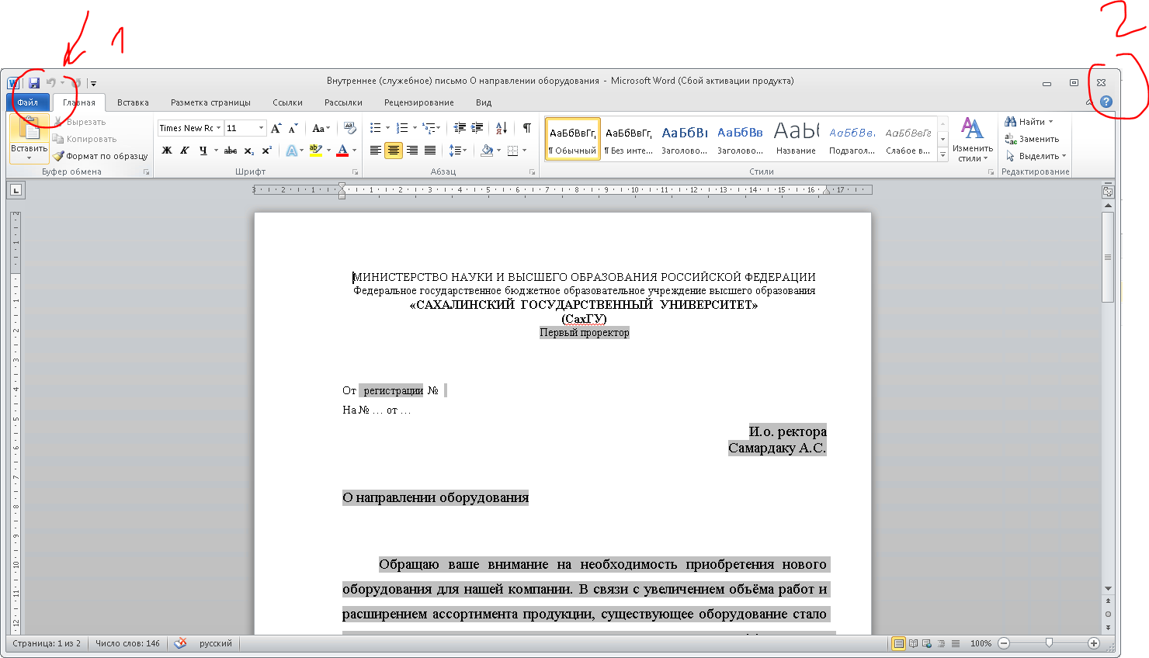

Не забудьте сохранить файл также и в программе электронного документооборота. Файлы, открытые для редактирования, выделяются зеленым цветом. Чтобы завершить редактирование в программе электронного документооборота, нажмите на документ правым щелчком мыши и выберите действие "**Закончить редактирование**":

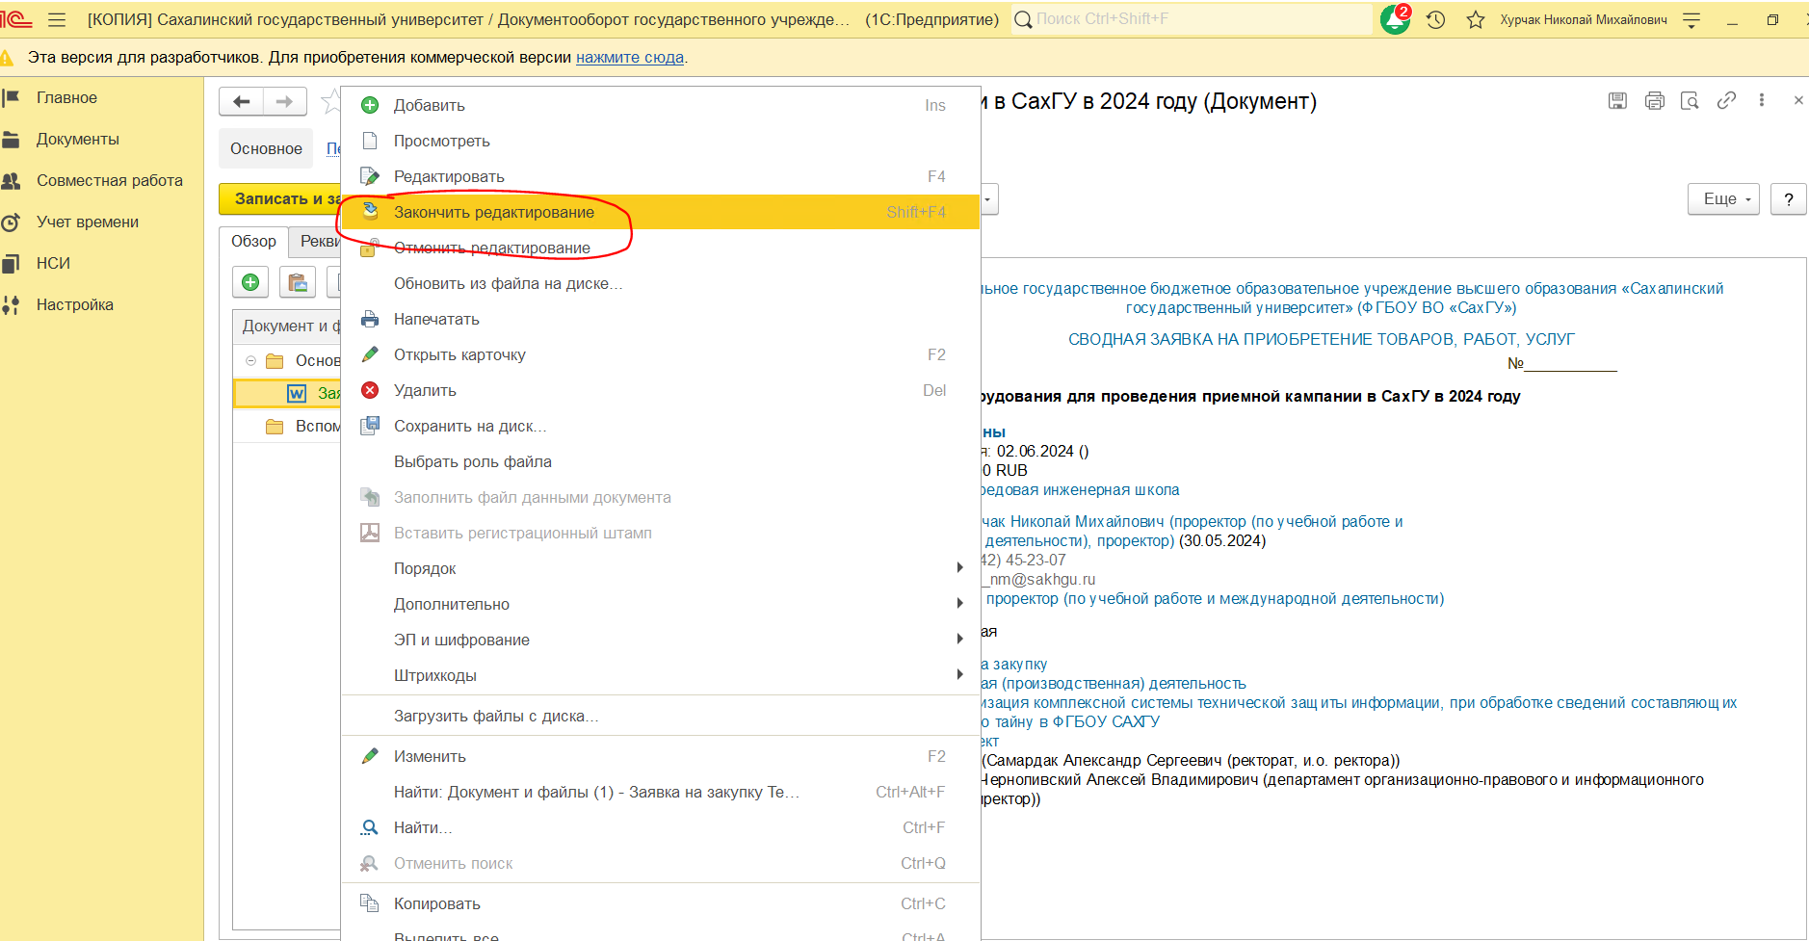

Чтобы добавить вложения к документу, перейдите на вкладку "**Обзор**", нажмите на группу "**Вспомогательные**" (Вспомогательное — это вложения к документу) и кнопку "**Добавить**":

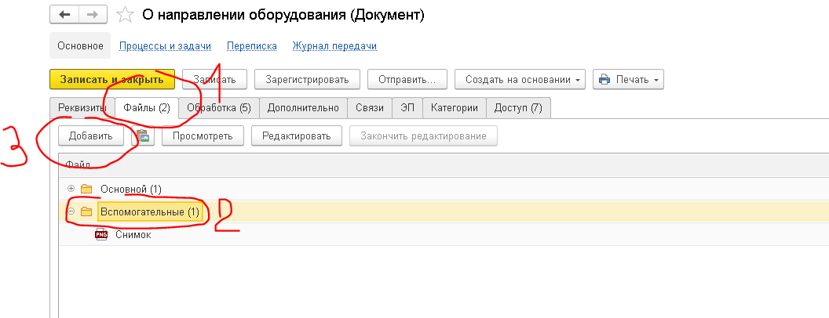

Нажмите кнопку "**Загрузить с диска**", чтобы выбрать вложение с компьютера:

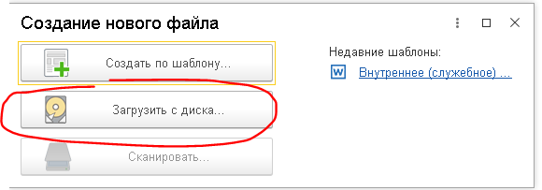

Выберите желаемый файл и нажмите "**Открыть**":

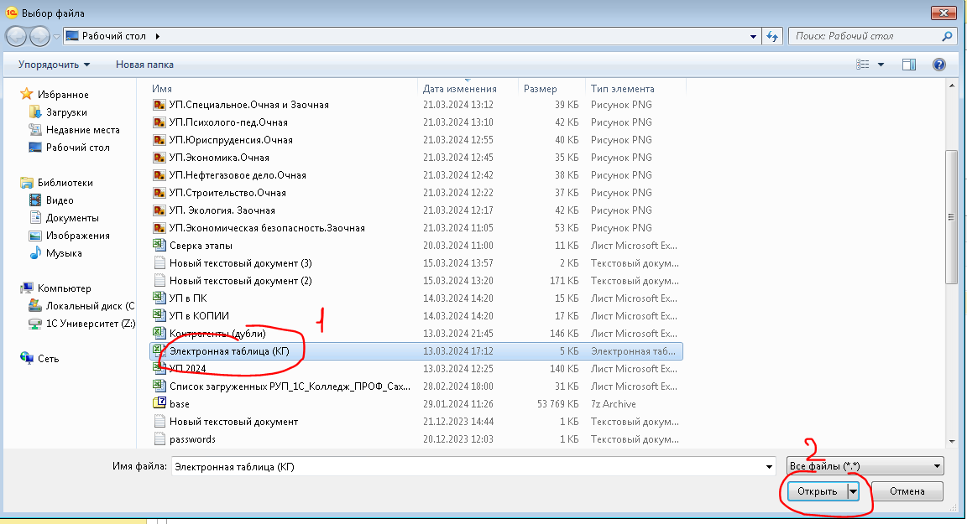

Файл добавлен!

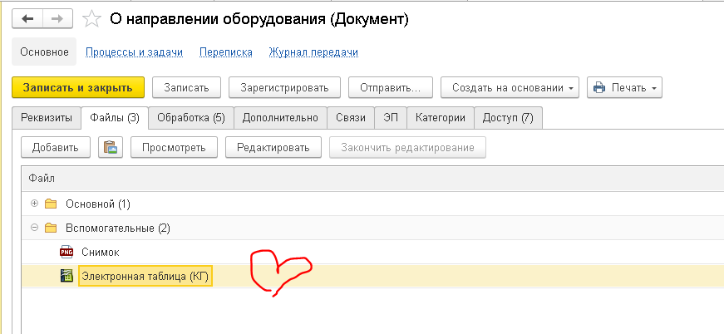

Когда документ будет готов к запуску, нажмите кнопку **“Начать обработку”**

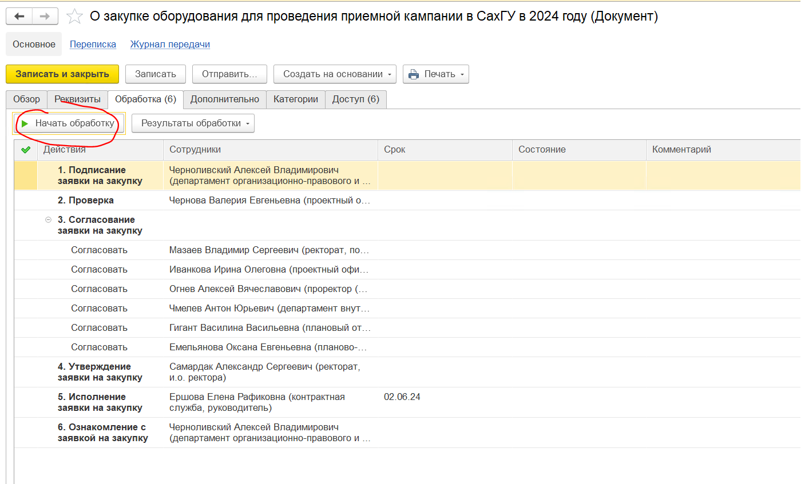

Выполните действие по обработке "Подписание" (Не подписано)

Выполните действие по обработке "Подписание" (Подписано)

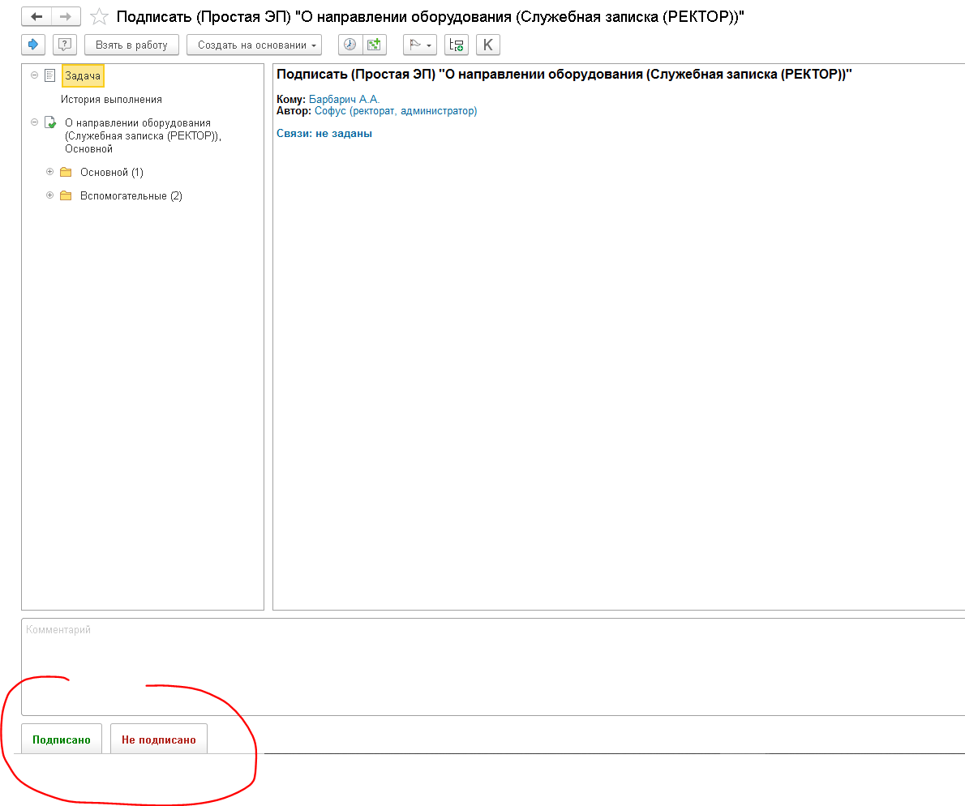

Убедитесь, что после действия "Подписание" (Подписано) на документе появилась ЭЦП.

ЭЦП появляется, если документ был сформирован в электронной форме (не на бумаге):

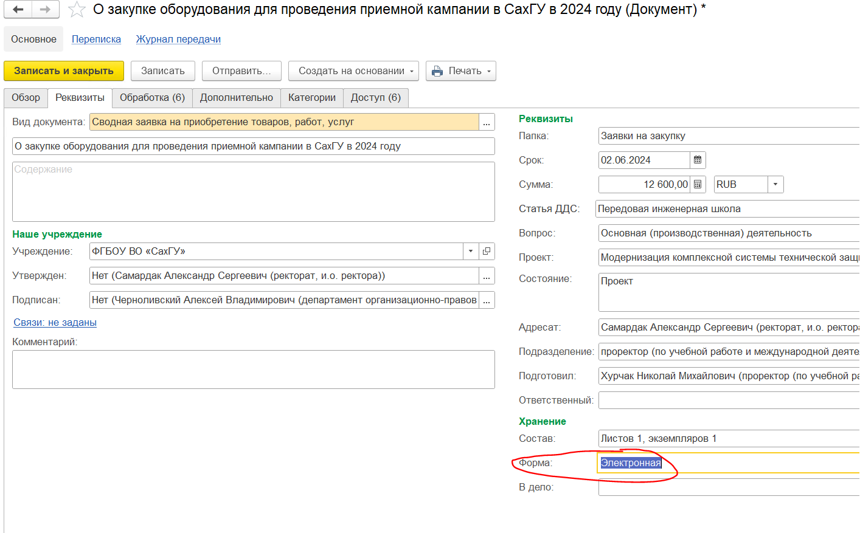

Для этого вернитесь на вкладку "**Обзор**", нажмите двойным щелчком на шаблон и откройте файл в Word.

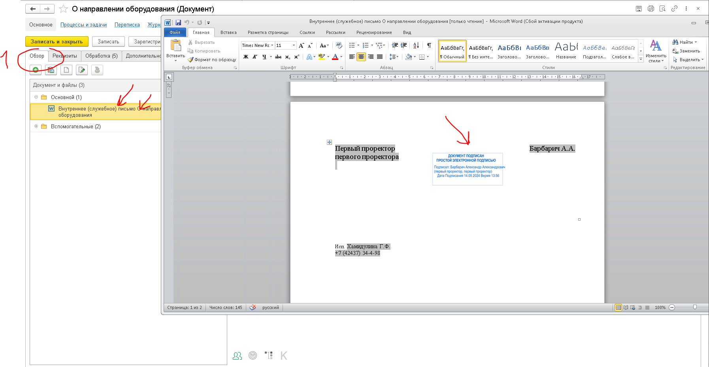

Если всё выполнено правильно, то документ, который прикреплен в формате \***DOCX**, при открытии будет автоматически конвертироваться в формат \***PDF**. Также в документ будет подставляться электронная подпись.

Если в реквизитах документа была указана бумажная форма документа:

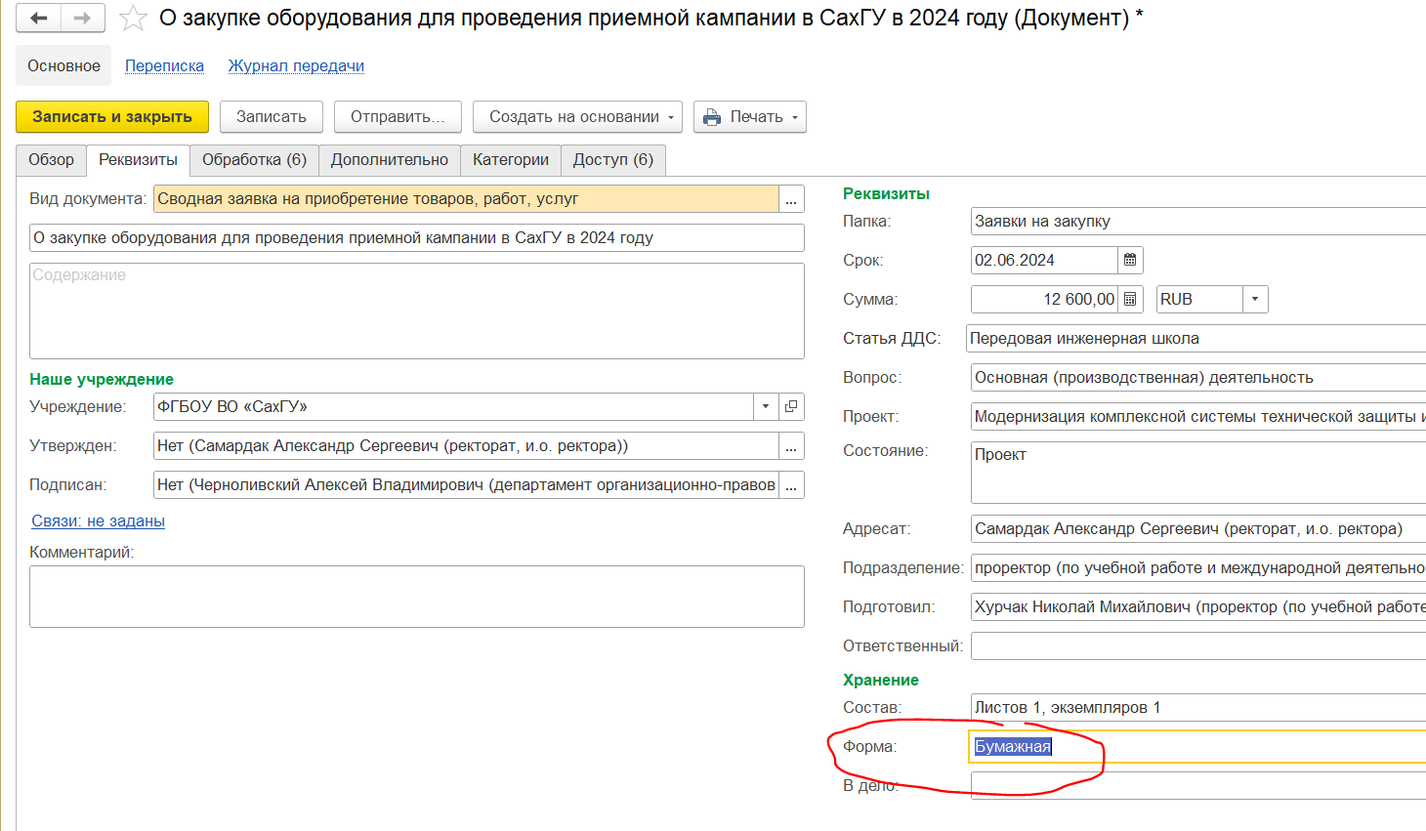

Это означает, что при запуске в обработку, помимо сформированного шаблона, необходимо прикрепить скан документа в формате **\*PDF**, подписанного на бумаге.

При подписании документа в электронном документообороте электронная подпись на файл в формате **\*DOCX** подставляться не будет. Поскольку уже присутствует скан документа с подписью на бумаге.

Итак, после подписания выполните действие по обработке "Проверка" (**Ознакомлен**):

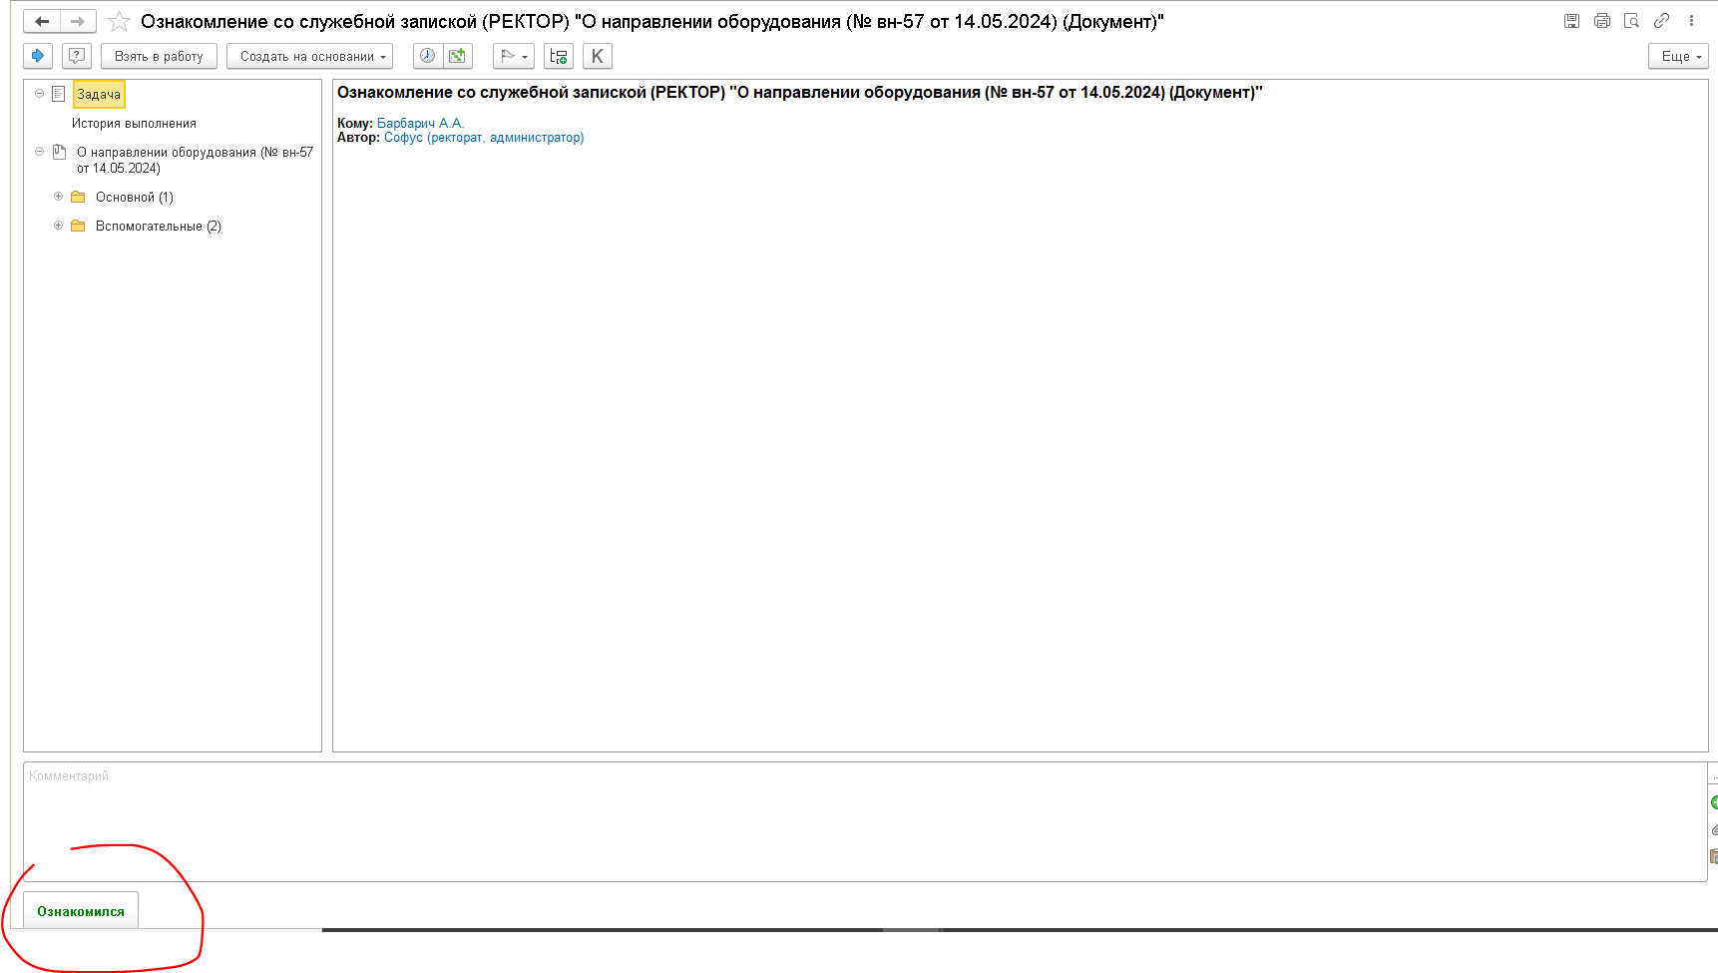

Выполните действие по обработке "Согласование" (**Согласовано**)

Выполните действие по обработке "Согласование" (**Не согласовано**) Выполните действие по обработке "Согласование" (**Повторить**) (в случае, если документ был не согласован, и вы хотите отправить его на повторное согласование)

Выполните действие по обработке "Согласование" (**Завершить**) (в случае, если документ был не согласован, и вы хотите прекратить обработку по документу):

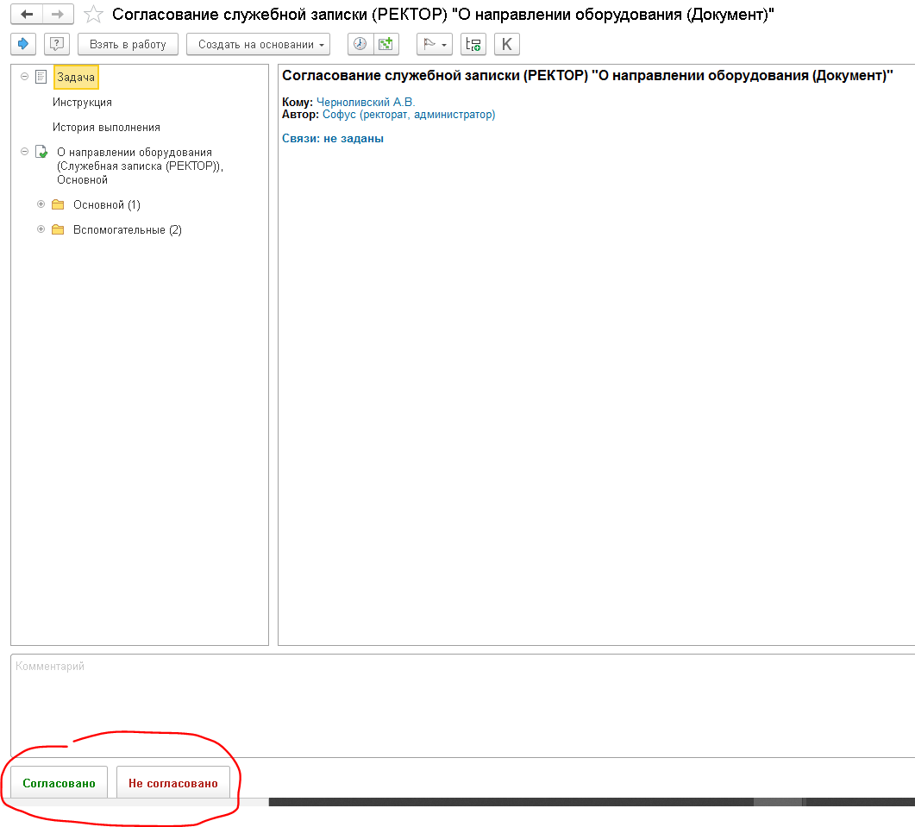

Выполните действие по обработке "Утверждение" (**Утверждено**)

Выполните действие по обработке "Утверждение" (**Не утверждено**) (если есть замечания, и Вы хотите выполнить задачу на доработку автору документа)

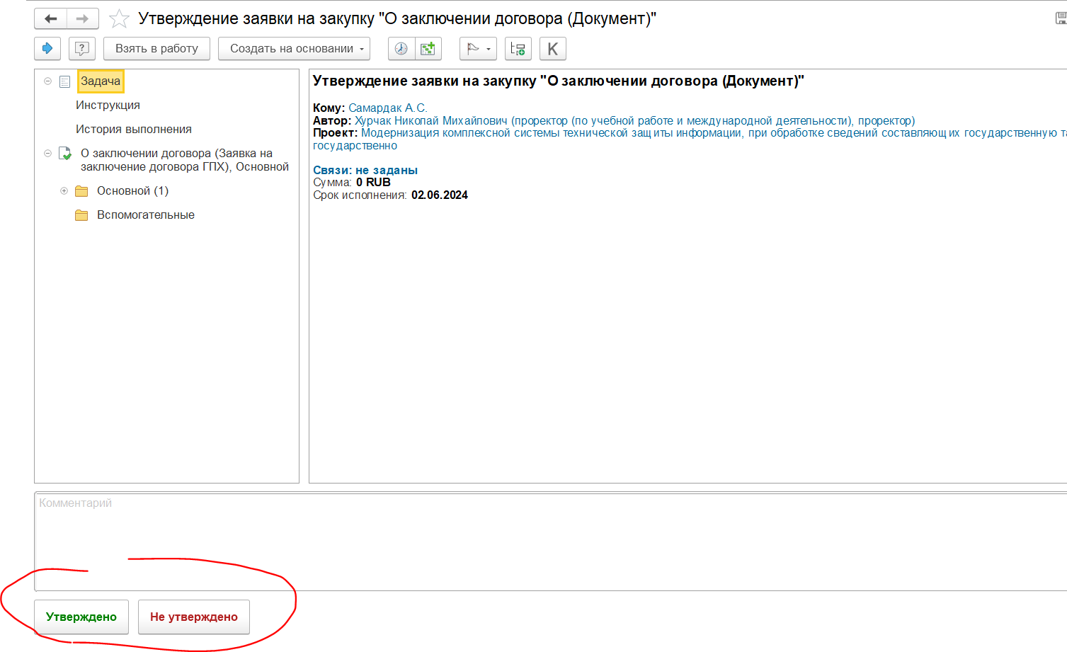

Выполните действие по обработке "Исполнение" (**Рассмотрено**) (если нет замечаний, и Вы хотите выполнить задачу по исполнению)

Выполните действие по обработке "Исполнение" (**Направить автору**) (если есть замечания, и Вы хотите выполнить задачу на доработку автору документа)

Выполните действие по обработке "Исполнение" (**Направить на исполнение**) (если Вы хотите делегировать задачу сотруднику для дополнительного исполнения)

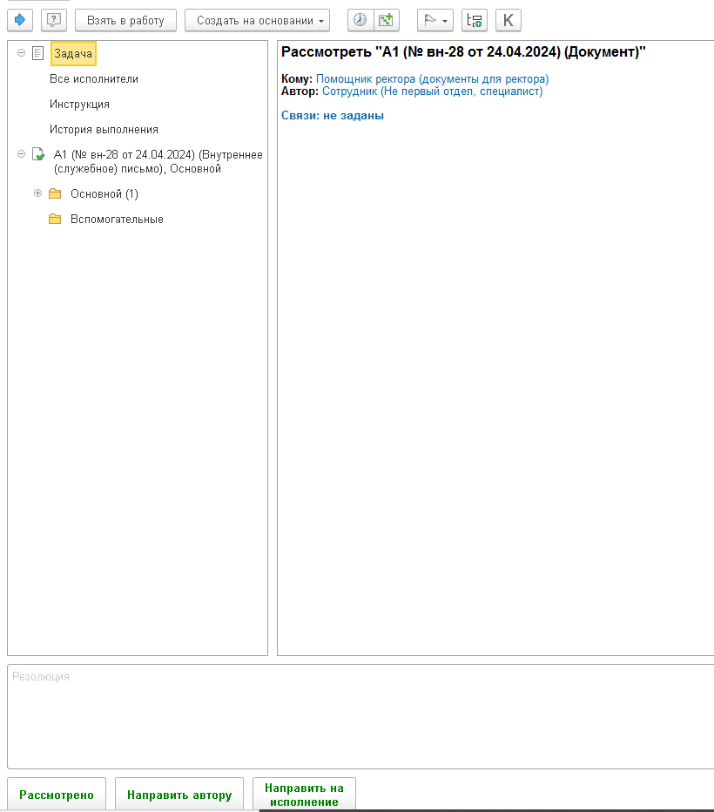

Выполните действие по обработке "Ознакомление" (Ознакомился)



Убедитесь, что после завершения обработки, документ открывается в формате *PDF

Убедитесь, что после завершения обработки, на документе присутствует ЭЦП.

**Образец шаблона Заявки на заключение договора ГПХ (Физическое лицо)**

И.о. ректора

А.С. Самардаку

от руководителя проекта

«500 школьников»

Кононовой Е.В.

Заявка на заключение договоров ГПХ

на выполнение работ

*(услуг)*

Просим Вас разрешить заключение следующих договоров гражданско-правового характера для выполнения работ в рамках проекта «500 школьников» в рамках стратегической программы «Приоритет-2030»:

| № | Исполнитель | Наименование услуг | Объем (часы/  дни/ услуга) | Срок договора | Труд. договор (да/нет) | Код вида дея-ти | Содержание работ (услуг) | Расчет цены договора,  руб. |
| --- | --- | --- | --- | --- | --- | --- | --- | --- |
|  | Москалева Галина Александровна | Проведение занятий | 6 часов | 24-28.05.  2024г. | нет | 2357 | Проведение занятий по предмету «Информатика» в рамках образовательного интенсива | 15 889,64 |

**Источник финансирования: «Приоритет-2030».**

Дата «__»____________ 2024 г.

Заместитель проректора __________ Кононова Е.В.

**Образец шаблона Заявки на заключение договора ГПХ (Самозанятый)**

И.о. ректора

А.С. Самардаку

От руководителя проекта

«500 школьников»

Е.В.Кононовой

Заявка на заключение договора

**возмездного оказания услуг**

*(услуг)*

Просим Вас разрешить заключение следующего договора с самозанятым для выполнения работ по проекту **«**500 школьников» в рамках стратегической программы «Приоритет-2030»:

| **№** | **Исполнитель** | **Наименование услуг** | **Объем (часы/**  **дни/ услуга)** | **Срок договора** | **Труд. договор (да/нет)** | **Код вида дея-ти** | **Содержание работ (услуг)** | **Расчет цены договора,**  **руб.** |
| --- | --- | --- | --- | --- | --- | --- | --- | --- |
|  | **Нагорный**  **Андрей**  **Александрович** | Создание и сопровождение социальных сетей | **1 услуга** | **«__»__ «__»__**  **2023 г.** | **нет** | **2431** | Создание и сопровождение социальных сетей | **79 000,00** |

**Источник финансирования: «Приоритет-2030».**

Дата «__»______ 2024 г.

Руководитель проекта __________ Е.В. Кононова

**Блок-схема маршрута Заявки на заключение договора ГПХ (Физическое лицо; Самозанятый)**

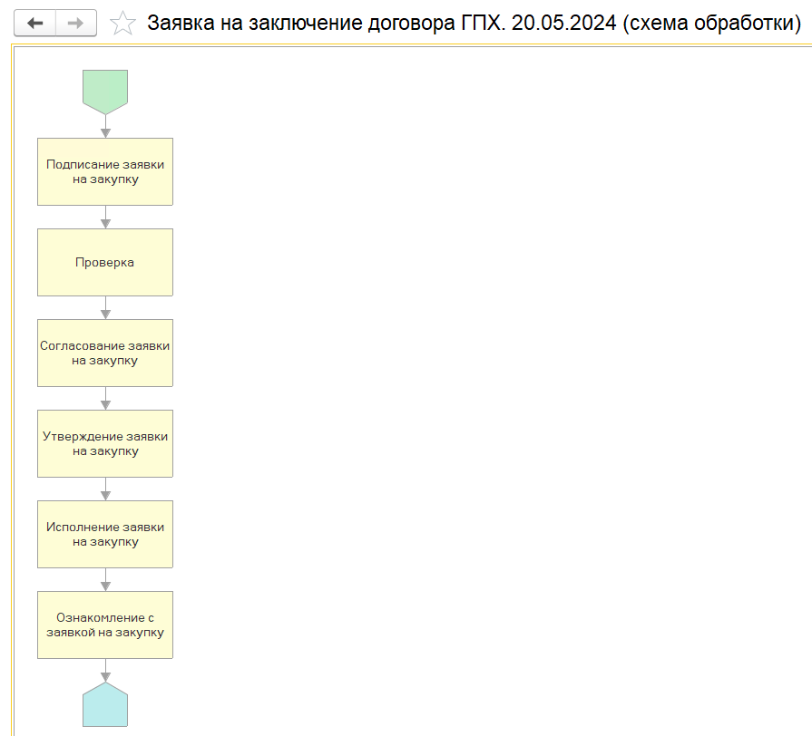

**Обработка Заявки на заключение договора ГПХ (Физическое лицо; Самозанятый)**

